КОНКУРСНАЯ РАБОТА
V Всероссийский педагогический конкурс «МОЙ ЛУЧШИЙ ПРОЕКТ»

ПРОЕКТ:
«Handprint of Friendship» («Отпечаток дружбы»)

Автор: Шевцова Александра Игоревна
Должность: Учитель английского языка
Образовательное учреждение: МАОУ «СОШ №6»
Населённый пункт: г. Корсаков
Класс участников: 3 класс
Год проведения: 2026

СОДЕРЖАНИЕ
1.Аннотация………………………………………………………………………...……...3
2. Раздел 1. Пояснительная записка………………………………………………………4
3. Раздел 2. Основная часть. Этапы реализации проекта……………………….….…...5
4. Раздел 3. Результативность и выводы……………………………………….………...6
5. Раздел 4. Приложение………………………………………………………………..…7

АННОТАЦИЯ
Данный проект представляет собой описание творческого внеклассного мероприятия «Handprint of Friendship» («Отпечаток дружбы») , проведённого в трёх третьих классах, проведённый в рамках предметной недели по английскому языку.
В ходе проекта каждый ученик обвёл и вырезал свою ладошку, подписал на ней своё имя и слово friend, после чего все ладошки были объединены в общий круг на ватмане — символ дружбы и единства. Завершающим этапом стала устная презентация, где каждый ребёнок выходил к доске и представлял себя на английском языке.
Проект направлен на преодоление языкового барьера, развитие коммуникативных навыков и сплочение детского коллектива. Материал сопровождается фотографиями, иллюстрирующими все этапы работы.

РАЗДЕЛ 1. ПОЯСНИТЕЛЬНАЯ ЗАПИСКА
1.1. Актуальность и оригинальность идеи
В современном обучении иностранным языкам особенно важно создать ситуацию успеха для каждого ребёнка. Часто дети стесняются говорить на английском из-за боязни ошибки. Данный проект решает эту проблему через игру и творчество.
Идея «отпечатка дружбы» оригинальна тем, что объединяет визуальное творчество (рисование, аппликацию) и речевую практику, превращая знакомство с языком в тёплое событие, а не в скучный урок. Проект особенно актуален в современных условиях, когда важно воспитывать дружелюбие и коммуникабельность с детства.
1.2. Цели и задачи
Цель проекта: Создание условий для первичного знакомства с английским языком, формирование навыков устной речи и сплочение детского коллектива.
Задачи:
- Познакомить детей с фразами приветствия и самопрезентации (My name is…, I am a friend);
- Ввести и закрепить лексическую единицу friend;
- Развить мелкую моторику через творческую деятельность (обведение, вырезание);
- Воспитать чувство единства и дружбы в классе.

РАЗДЕЛ 2. ОСНОВНАЯ ЧАСТЬ. ЭТАПЫ РЕАЛИЗАЦИИ ПРОЕКТА
Проект реализован в трёх третьих классах в рамках предметной недели по английскому языку.
2.1. Подготовительный этап
В каждом из трёх третьих классов ученикам было предложено обвести свою ладошку на цветной бумаге. Каждый выбрал цвет по желанию. Ладошки были вырезаны. На каждой ладошке дети написали своё имя по-английски (учитель помогал с написанием, если были трудности) и подписали слово FRIEND.
2.2. Основной этап. Создание арт-объекта
На большом листе ватмана (формат А1) мы начали приклеивать ладошки. Задача была расположить их так, чтобы получился замкнутый круг — символ единства, дружбы и отсутствия границ. Получилось три ярких панно «Круг друзей» — по одному в каждом классе.
2.3. Презентация и речевая практика
В каждом классе ученики по очереди выходили к доске, показывали на свою ладонь в общем круге и произносили:
“My name is … I am a friend!”
Класс хором отвечал, называя имя выступающего и добавляя:
“He/She is my friend!”
Дети были настолько увлечены, что на перемене продолжали повторять фразы друг другу, а несколько учеников попросили научить их другим английским словам.
2.4. Использование ИКТ
На этапе подготовки использовалась интерактивная доска: детям были показаны изображения детей разных стран, а также флэш-карточка со словом FRIEND. В качестве фоновой музыки во время творческой работы звучала песня “The More We Get Together”, что создало дополнительную языковую среду.
РАЗДЕЛ 3. РЕЗУЛЬТАТИВНОСТЬ И ВЫВОДЫ
3.1. Достигнутые результаты
- Проект реализован в трёх третьих классах;
- 100% детей приняли активное участие;
- Все участники освоили фразы “My name is…” и слово “friend”;
- У детей снизился языковой барьер — они с радостью выходили к доске и говорили вслух;
- В каждом классе создан коллаж «Круг друзей», ставший символом класса;
- Проект вызвал яркий эмоциональный отклик, дети гордились своей работой.
3.2. Соответствие возрастным особенностям
Проект полностью соответствует возрастным особенностям учащихся 3 класса (9-10 лет), так как опирается на игровую деятельность, визуализацию и тактильные ощущения (обведение, вырезание, приклеивание). В этом возрасте детям важно видеть результат своего труда, что и обеспечивает данный проект.
3.3. Вывод
Проект «Handprint of Friendship» стал ярким событием предметной недели по английскому языку и показал высокую эффективность во всех трёх классах. Он прост в реализации, не требует сложных материалов, но приносит глубокий эмоциональный отклик у детей. Такой формат работы может быть рекомендован для использования на уроках английского языка и во внеурочной деятельности в начальной школе.
РАЗДЕЛ 4. ПРИЛОЖЕНИЕ
Коллаж 1. Процесс создания
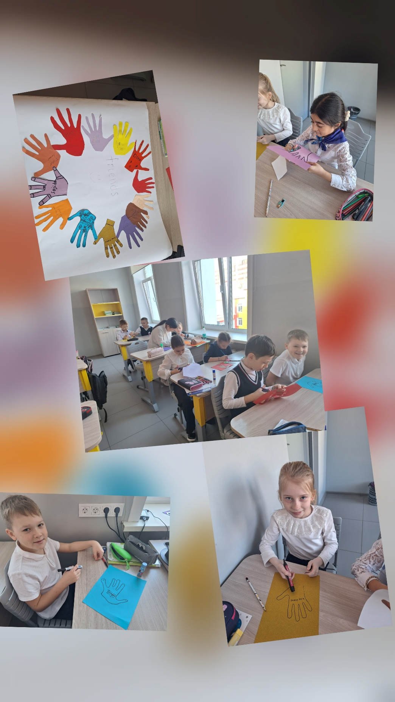
Рис. 1. Этапы работы над проектом.
Ученики 3 классов обводят ладошки, вырезают их, подписывают имена и слово FRIEND, затем собирают общий круг на ватмане.

Коллаж 2. Выступление у доски
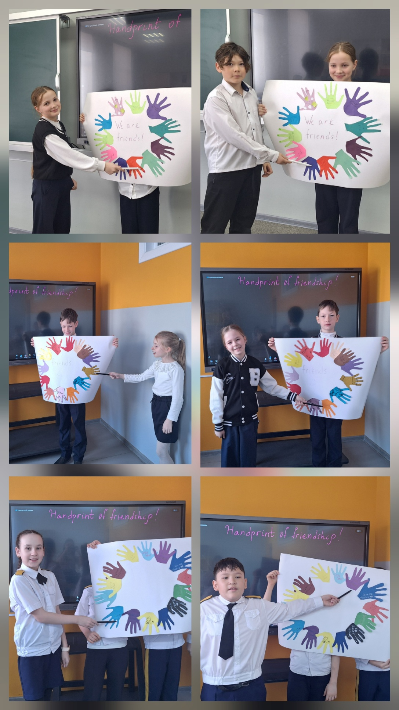
Рис. 2. Презентация проекта.
Каждый ученик выходит к доске, показывает на свою ладонь в общем круге и произносит: “My name is … I am a friend!”. Класс хором отвечает: “He/She is my friend!”
Коллаж 3. Готовый проект
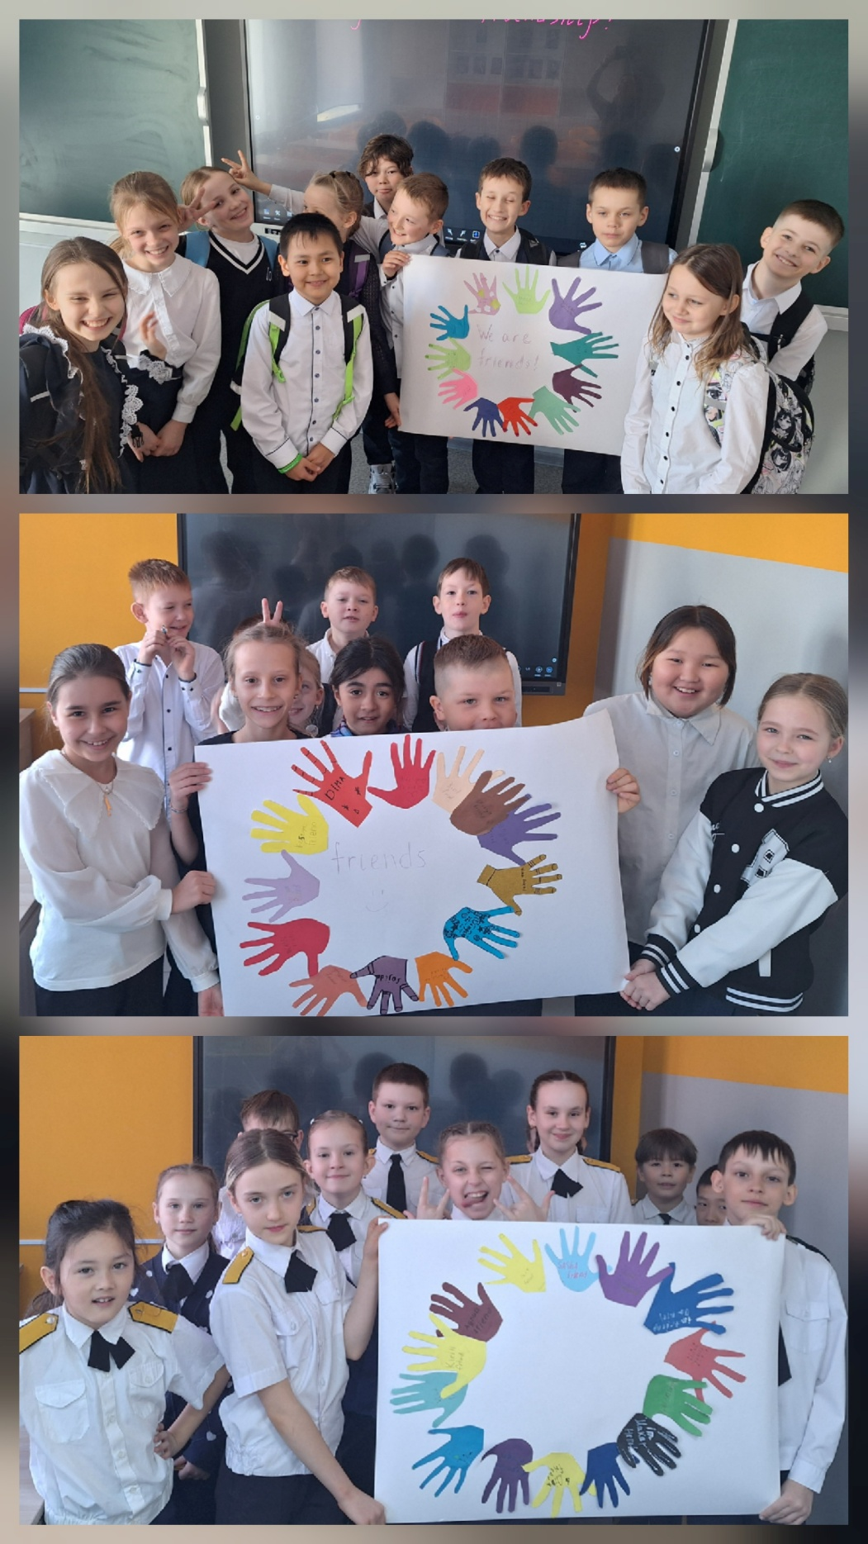
Рис. 3. Итоговый результат.
Три третьих класса с готовыми панно «Круг друзей». Символ единства, дружбы и первого опыта общения на английском языке.

